

|  |
| --- |
| 系统维护计划 |
| 软件工程系列课程教学辅助网站 |
| 版本<1.0> |

|  |
| --- |
| 组长：童威男 组员：黄栋材、冯涛、徐鹏、陈泓见  2018-1-17 |

文档修改历史记录

|  |  |  |  |
| --- | --- | --- | --- |
| 作者 | 日期 | 版本 | 内容 |
| 徐鹏 | 1月17日 | 1.0 | 维护计划正式版 |
|  |  |  |  |

目录

1 概述 3

2 维护措施 3

2.1 改正性维护 3

2.1.1 主要来源 3

2.1.2 维护计划 3

2.2 适应性维护 3

2.2.1 主要来源 3

2.2.2 维护计划 3

2.3 完善性修复 4

2.3.1 主要来源 4

2.3.2 维护计划 4

2.4 预防性修复 4

2.4.1 主要来源 4

2.4.2 维护计划 4

3 维护流程 4

4 记录分析 5

# 1 概述

为满足用户体验性良好，需要改正错误或满足新的新的需求而进行修改行动。

大致的问题分为：改正错误，适应环境，完善功能，预防错误。

# 2 维护措施

## 2.1 改正性维护

### 2.1.1 主要来源

用户反馈，系统异常反馈

用户可以通过首页的管理员邮箱给管理员发邮件进行错误的反馈

通过系统吞吐率、系统代码检测和技术人员对于数据的分析结果来检测系统是否被hack或者被攻击

### 2.1.2 维护计划

1、如果是用户反馈的错误，并且不影响到主要功能的话，在一周之内解决并完成更新。

2、如果是用户反馈的错误，并且影响到主要功能的话，在一个工作日之内解决并在在线人数较少的情况下进行更新。如果影响非常大(如论坛无法进入等)，视情况关闭系统进行更新。

3、如果系统被hack，视情况关闭系统进行修复。

4、如果系统被攻击，及时修复，并对无法正常使用系统的用户进行提示。

## 2.2 适应性维护

### 2.2.1 主要来源

测试人员的报告

当系统硬软件配置、数据库等环境变化之后，测试人员进行测试，如果出现错误，进行报告

### 2.2.2 维护计划

关闭系统，在两个工作日之内进行修复。

## 2.3 完善性修复

### 2.3.1 主要来源

用户反馈

用户通过邮件提出的新的功能和性能的要求

### 2.3.2 维护计划

针对每个建议进行分析、报告，如果同意进行修复，时间不限。

## 2.4 预防性修复

### 2.4.1 主要来源

测试人员的报告

采用自动化测试软件，对系统进行定期测试，时间间隔为一周，如果出现问题，进行报告。

### 2.4.2 维护计划

针对每个报告进行修复。

# 3 维护流程

如果是小型的维护（比如只需要一个工作日的维护），可以直接进行询问和维护，然后进行记录。

除此之外，需进行下面的流程：

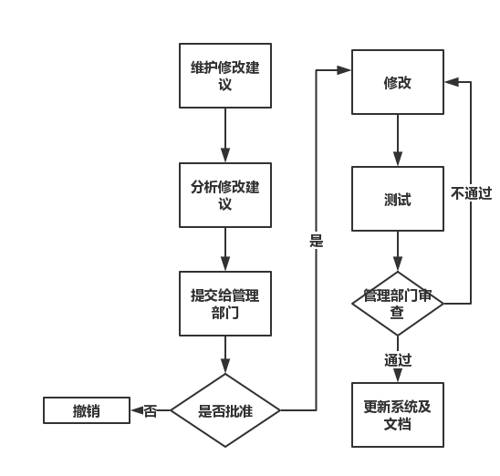

# 4 记录分析

每个维护都将进行记录，在后续的工作中可以给维护进行分类，进行分析，可以为之后的维护提供较为可靠的数据，可以有效增加预防性维护，降低其他维护。